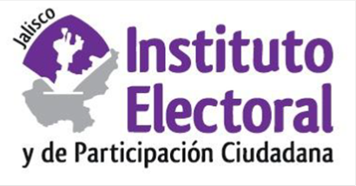

COMISIÓN DE INVESTIGACIÓN Y ESTUDIOS ELECTORALES

TERCERA SESIÓN ORDINARIA
29 DE MARZO DE 2018
11:30 HORAS

SALA DE CONSEJEROS

ORDEN DEL DÍA

- Presentación y, en su caso, aprobación del orden del día.

- Presentación del informe de actividades que rinde el Jefe en Edición.

- Análisis, discusión y, en su caso, aprobación del proyecto de dictamen que emite la Comisión de Investigación y Estudios Electorales del Instituto Electoral y de Participación Ciudadana del Estado de Jalisco, por el que se aprueba el proyecto de publicación del tercer libro de la serie “Utopía”, de la Colección “Futuros (E)lectores”.

- Asuntos generales.

